Муниципальное автономное дошкольное образовательное учреждение
Городского округа «город Ирбит» Свердловской области
«Детский сад № 23»

Чернышева О.И., 1 КК
«Неделя строителей «Строим город»».
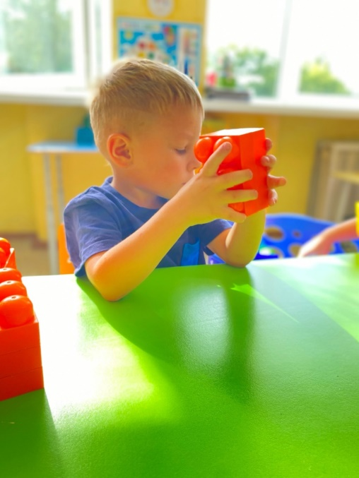
Игра – это ведущий вид деятельности у детей. Через сюжетно-ролевые игры ребенок познает мир, учится общению. Через игру ребенок готовится к социуму, «примеряя» на себя взрослую жизнь. Неделя строителей в старшей группе «Затейники», не стала исключением. Дети познакомились с данной профессией. Ведь работа строителей – это сложная работа, а порой и опасная, но очень нужная для нашего человечества, ведь без строителей не будет новых зданий и сооружений. Поэтому на тематической неделе, дети стали сами на один день строителями и они строили новые улицы для своего города. Для этого дети поделились по своим интересам были предложены разные виды конструктора деревянный конструктор, конструктор LEGO Education, разноцветные блоки, а так же крупный конструктор «Полесье». Дети вдохновились идеей и построили отличные улицы с домами, садами и мостами. А вечером они продолжили строительство, но только уже на листе бумаги.
